ТИПОВЫЕ ТЕХНОЛОГИЧЕСКИЕ КАРТЫ
НА ПРОИЗВОДСТВО ОТДЕЛЬНЫХ ВИДОВ РАБОТ
РАЗДЕЛ 04
ТИПОВАЯ ТЕХНОЛОГИЧЕСКАЯ КАРТА
НА БЕТОННЫЕ И ЖЕЛЕЗОБЕТОННЫЕ РАБОТЫ
(МОНОЛИТНЫЙ БЕТОН)
4.01.01.61
УСТРОЙСТВО СТОЛБЧАТЫХ МОНОЛИТНЫХ
ЖЕЛЕЗОБЕТОННЫХ ФУНДАМЕНТОВ ОБЪЕМОМ 5, 10, 25 м³
И БОЛЕЕ ПОД СТАЛЬНЫЕ КОЛОННЫ ОДНОЭТАЖНЫХ
ПРОМЫШЛЕННЫХ ЗДАНИЙ С ИСПОЛЬЗОВАНИЕМ
РАЗБОРНО-ПЕРЕСТАВНОЙ МЕЛКОЩИТОВОЙ ОПАЛУБКИ
МОСКВА – 1989
РАЗРАБОТАНА  Институтом «Промстройпроект» Госстроя СССР  Главный инженер института В.И. Королев  Начальник отдела Б.М. Тиунов  Главный инженер проекта Ю.С. Езерский | СОГЛАСОВАНО  Отделом механизации и технологии строительства Госстроя СССР  Письмо от 14.12.1988 г. № 23-712  Введена в действие с 01.02.1989 г.

1. ОБЛАСТЬ ПРИМЕНЕНИЯ
Типовая технологическая карта разработана на устройство столбчатых монолитных фундаментов объемом до 5, 10, 25 м³ и более под стальные колонны одноэтажных промышленных зданий с использованием разборно-переставной мелкощитовой опалубки.
Параметры конструкций (размеры, армирование, расход материалов) приняты в технологической карте применительно к реальным рабочим чертежам института Промстройпроект.
Калькуляция затрат труда, график выполнения работ, потребность в материально-технических ресурсах и технико-экономические показатели выполнены для захватки размером 24 × 72 м с сеткой колонн 12 × 24 м объемом каждого фундамента 20 м³ (базовый вариант).
Данная технологическая карта позволяет с помощью фасетов произвести расчет вышеперечисленных показателей для фундаментов объемом до 5, 10, 25 и 30 м³.
Технологической картой предусматривается устройство монолитных фундаментов с применением унифицированной разборно-переставной опалубки «Монолит-77» конструкции ЦНИИОМТП Госстроя СССР.
В технологической карте приняты 4 варианта подачи и укладки бетонной смеси в фундаменты: гусеничным краном грузоподъемностью до 16 т (базовый вариант); пневмоколесным краном грузоподъемностью до 10 т (вариант 2); автобетононасосом СБ-126А (вариант 3) и бетоноукладчиком ЛБУ-20 (вариант 4).
Погрузочно-разгрузочные и арматурные работы выполняются автомобильным краном грузоподъемностью 6,3 т.
При привязке технологической карты к конкретному объекту и условиям строительства уточняются объемы работ, калькуляция трудовых затрат, средства механизации с учетом использования наличного парка машин, оборудования и приспособлений.

2. ОРГАНИЗАЦИЯ И ТЕХНОЛОГИЯ ВЫПОЛНЕНИЯ РАБОТ
До начала устройства фундаментов должны быть выполнены следующие работы:
организован отвод поверхностных вод от котлована;
устроены подъездные пути и автодороги;
обозначены в пролете пути движения механизмов, места складирования, укрупнения арматурных сеток и опалубки, подготовлены монтажная оснастка и приспособления;
выполнена бетонная подготовка под фундаменты;
завезены арматурные сетки и комплекты опалубки в количестве, обеспечивающем бесперебойную работу не менее, чем в течение двух смен;
составлены акты приемки основания фундаментов в соответствии с исполнительной схемой;
устроено временное электроосвещение рабочих мест и подключены электросварочные аппараты;
произведена геодезическая разбивка осей и разметка положения фундаментов в соответствии с проектом; на поверхность бетонной подготовки краской нанесены риски, фиксирующие положение рабочей плоскости щитов опалубки.
Работы выполняются в 2 смены.
В состав работ, рассматриваемых картой, входят:
вспомогательные (разгрузка, складирование, сортировка арматурных сеток и комплектов опалубки);
арматурные;
опалубочные;
бетонные.
Разгрузку и раскладку арматурных сеток, элементов опалубки, монтаж армокаркасов подколонников, монтаж и демонтаж навесных площадок и анкерных болтов выполняют с помощью автокрана КС-2561Д.
Арматурные сетки подколонников доставляют на строительную площадку и разгружают на стенде сборки армокаркасов, а сетки башмаков - непосредственно у мест возведения фундаментов.
Сборка армокаркасов подколонников ведется на стенде сборки с помощью кондуктора конструкции ЦНИИОМТП путем прихватки арматурных сеток между собой электродуговой сваркой. Размеры кондуктора выбраны с учетом максимальных размеров сеток.
Сборку армокаркаса подколонника производят в определенной последовательности:
укладывают арматурные сетки на кондуктор и фиксируют в проектном положении вязальной проволокой с последующей электроприхваткой;
снимают армокаркас с кондуктора автокраном и укладывают на площадку для складирования.
Армокаркасы перевозят автотранспортом к месту бетонирования.
Арматурные работы выполняют в следующем порядке:
устанавливают арматурные сетки башмака на фиксаторы, обеспечивающие защитный слой бетона по проекту;
после устройства опалубки башмака устанавливают армокаркас подколонника с креплением его к нижней сетке вязальной проволокой.
Арматурные работы должны выполняться в соответствии со СНиП 3.03.01-87.
В комплект опалубки «Монолит-77» входят металлические щиты и соединительные элементы, позволяющие возводить опалубку вручную.
Устройство опалубки фундамента под колонну и кондукторных приспособлений с анкерными болтами производят в описанной ниже технологической последовательности:
устанавливают и закрепляют щиты опалубки нижней ступени башмака с помощью прижимных скоб и монтажных уголков;
крепят схватки к панелям нижнего короба опалубки с помощью натяжных крюков;
соединяют схватки по углам «в мельницу» клиновыми зажимами;
рихтуют собранный короб строго по осям и прикрепляют опалубку нижней ступени металлическими штырями к основанию;
наносят на ребра щитов нижнего короба риски, фиксирующие положение щитов второй ступени, затем, отступив от рисок на расстояние, равное толщине щита, устанавливают поддерживающие опорные балки, которые закрепляют с помощью струбцин (в качестве балок используют схватки);
устанавливают на поддерживающие балки схватки и соединяют их друг с другом клиновыми зажимами;
навешивают на схватки щиты второй ступени и скрепляют их натяжными крюками;
соединяют щиты прижимными скобами и монтажными уголками;
рихтуют собранный короб по осям;
в той же последовательности собирают короб третьей ступени;
наносят на ребра щитов верхнего короба риски, фиксирующие положение щитов подколонника, затем, отступив от рисок на расстояние, равное толщине щита, устанавливают поддерживающие опорные балки, которые закрепляют с помощью струбцин;
устанавливают монтажные уголки с угловыми щитами;
устанавливают щиты и крепят их к нижним схваткам натяжными крюками, а между собой и с монтажными уголками соединяют прижимными скобами;
навешивают на щиты опалубки подколонника схватки остальных ярусов, закрепляя их натяжными крюками;
устанавливают вертикальные связи жесткости, которые соединяют со схватками Т-образными болтами;
устанавливают и закрепляют кондукторное приспособление с анкерными болтами;
устанавливают навесную рабочую площадку.
Для вертикальных связей жесткости и опорных поддерживающих балок используют типовые схватки из комплекта опалубки «Монолит-77». При требуемой длине > 3,5 м схватки выполняются составными, собираемыми из типовых схваток длиной 2; 2,5 и 3 м.
Разборку опалубки целесообразно производить сразу же после достижения бетоном прочности в соответствии со СНиП 3.03.01-87.
Разборку опалубки фундамента производят в следующем порядке:
демонтируют подмости с лестницей;
демонтируют кондукторное приспособление;
удаляют Т-образные болты, демонтируют связи жесткости;
выбивают клинья, соединяющие схватки между собой, и удаляют их;
демонтируют монтажные уголки;
удаляют прижимные скобы и разбирают короб подколонника на отдельные щиты;
демонтируют опорные балки;
демонтируют опалубку башмака.
Весь комплекс опалубочных работ ведут поточным методом.
При загрязнении опалубочной поверхности бетонной смесью необходимо очистить поверхность металлическими щетками и скребками и произвести смазку поверхностей эмульсионным составом.
Демонтированные элементы опалубки транспортируют к месту нового бетонирования.
Опалубочные работы выполняются в соответствии со СНиП 3.03.01-87.
Ведущей работой при устройстве монолитных фундаментов является укладка бетонной смеси. Бетонирование производят только после проверки правильности установки опалубки и арматуры.
Транспортирование бетонной смеси осуществляют автомобилями-самосвалами или автобетоносмесителями с разгрузкой в поворотные бункеры вместимостью 2 м³. Количество автомобилей-самосвалов принимают по расчету в зависимости от дальности транспортировки бетонной смеси.
В состав работ по бетонированию фундаментов входят:
прием и подача бетонной смеси;
установка звеньевого хобота;
укладка и уплотнение бетонной смеси;
уход за бетоном.
Подачу бетонной смеси к месту укладки производят в поворотных бункерах стреловыми самоходными кранами: гусеничным краном типа МКГ-16М (базовый вариант), пневмоколесным краном КС-4362 (вариант 2), а также автобетононасосом (вариант 3) и бетоноукладчиком (вариант 4).
Строповку бункера производят двухветвевым стропом грузоподъемностью 5 т.
В соответствии с высотой укладки бетонной смеси устанавливают загрузочную воронку и один звеньевой хобот.
Бетонную смесь укладывают горизонтальными слоями толщиной 0,3 - 0,5м.
Каждый слой бетона тщательно уплотняют глубинным вибратором.
При уплотнении бетонной смеси конец рабочей части вибратора должен погружаться в ранее уложенный слой бетона на глубину 0,05 - 0,1 м. Шаг перестановки вибратора не должен превышать 1,5 радиуса его действия.
Перекрытие предыдущего слоя бетона последующим должно быть выполнено до начала схватывания бетона в предыдущем слое.
Бетонирование фундаментов производят с навесных площадок опалубки «Монолит-77».
При бетонировании монолитных фундаментов автобетононасосом СБ-126А (вариант 3) радиус действия распределительной стрелы позволяет производить укладку бетонной смеси на захватке с 2-х точек.
Операция по установке воронок и звеньевого хобота отпадает.
Процесс укладки бетонной смеси ускоряется, бетонные работы производятся циклично.
Бетонная смесь должна иметь осадку конуса в пределах 4 - 12 см. Подбор состава бетонной смеси производится строительной лабораторией.
При бетонировании монолитных фундаментов бетоноукладчиком ЛБУ-20 (вариант 4) бетонная смесь должна иметь осадку конуса в пределах 1 - 4 см.
Бетонную смесь к бетоноукладчику следует подвозить автобетоносмесителями для порционной выгрузки смеси в приемный бункер.
Мероприятия по уходу за бетоном в период набора прочности, порядок и сроки их проведения, контроль за выполнением этих мероприятий необходимо осуществлять в соответствии с требованиями СНиП 3.03.01-87. Открытые поверхности бетона необходимо защищать от потерь влаги путем поливки водой или укрытия их влажными материалами. Сроки выдерживания и периодичность поливки назначает строительная лаборатория.
При производстве работ в зимних условиях принимают меры по обеспечению нормального твердения бетона при ожидаемой среднесуточной температуре наружного воздуха ниже 5 °С и минимальной суточной температуре ниже 0 °С в соответствии со СНиП 3.03.01-87.
Таблица 1
Варианты рекомендуемых машин и оборудования при устройстве монолитных железобетонных фундаментов
Наименование комплекта машин и оборудования | Вариант (фасет-код) | Техническая характеристика | Марка | Количество, шт.
Кран монтажный | 1, 2, 3, 4  (22-1) | Кран автомобильный грузоподъемностью до 6,3 т | КС-2561Д | 1
Машины для бетонирования | 1  (22-2) | Кран гусеничный грузоподъемностью до 16 т | МКГ-16М | 1
Машины для бетонирования | 2  (22-3) | Кран пневмоколесный грузоподъемностью до 10 т | КС-4362 | 1
Машины для бетонирования | 3  (22-4) | Автобетононасос производительностью 17 м³/ч | СБ-126А | 1
Машины для бетонирования | 4  (22-5) | Бетоноукладчик производительностью 7 м³/ч | ЛБУ-20 | 1

3. ТРЕБОВАНИЯ К КАЧЕСТВУ И ПРИЕМКЕ РАБОТ
При приемке материалов, изделий и инвентаря на объекте проверяют их размеры, предельные отклонения положения элементов опалубки, арматуры относительно разбивочных осей или ориентирных рисок. Отклонения не должны превышать величин, указанных в СНиП 3.03.01-87.
При приемке работ предъявляют журналы работ, документы лабораторных анализов и испытаний строительных лабораторий, акты освидетельствования скрытых работ.
Средства контроля операций и процессов приводятся в табл. 2.
Таблица 2
Наименование процессов, подлежащих контролю | Предмет контроля | Инструмент и способ контроля | Периодичность контроля | Ответственный за контроль | Технические критерии оценки качества
Приемка арматуры | Соответствие арматурных стержней и сеток проекту | Визуально | До начала установки сеток и сборки подколонников | Производитель работ | В соответствии с требованиями ГОСТа или ТУ (рабочие чертежи)
 | Диаметры и расстояния между рабочими стержнями в сетках | Штангенциркулъ, линейка измерительная | То же | Мастер | То же
Складирование арматурных сеток | Правильность складирования, хранения | Визуально | До установки сеток | То же | В соответствии с требованиями СНиП III-4-80
Сборка армокаркасов | Правильность установки арматурных сеток подколонников на кондукторе. Проверка геометрических размеров армокаркасов | То же, лабораторный контроль | При сборке армокаркасов | Мастер, лаборант | В соответствии с проектом
Приварка арматурных сеток на кондукторе | Соответствие проекту порядка сварки и типа применяемых электродов. Качество сварки, наличие и правильность ведения журнала сварочных работ | Визуально | Периодически в процессе сборки | Мастер | В соответствии с требованиями ГОСТа (рабочие чертежи)
Установка сеток башмаков и армокаркасов | Соответствие проекту | Визуально, отвес, рулетка | В процессе установки | То же | В соответствии с проектом
Приемка опалубки и сортировка | Наличие комплектов элементов опалубки. Маркировка элементов | Визуально | В процессе разгрузки | Производитель работ | В соответствии с ППР
Установка опалубки и навесных площадок | Соответствие установки элементов опалубки проекту. Допускаемые отклонения положения установленной опалубки по отношению к осям и отметкам. Правильность положения вертикальных плоскостей | Теодолит, нивелир, рулетка, отвес | После установки опалубки | Мастер, геодезическая служба | В соответствии с требованиями СНиП 3.03.01-87 и проектом
Установка кондукторных устройств с анкерными болтами | Правильность установки кондукторов по осям и отметкам | Теодолит нивелир, рулетка | После установки опалубки | То же | То же
Укладка бетонной смеси | Качество бетонной смеси | Конус СтройЦНИЛпресс (ПСУ-500) Лабораторный контроль | До бетонирования | Мастер, лаборант | В соответствии с требованиями СНиП 3.03.01-87 и проектом
 | Правильность технологии укладки бетонной смеси | Визуально | В процессе укладки | Мастер | То же
 | Шаг перестановки и глубина погружения вибраторов, правильность установки вибраторов, толщина бетонного слоя при уплотнении | Тоже, стальная линейка | В процессе уплотнения | То же | «
Уход за бетоном при твердении | Соблюдение влажностного и температурного режимов | Термометр, влагомер. Лабораторный контроль | В процессе твердения | Мастер, лаборант | «
Разборка опалубки | Технологическая последовательность разборки элементов опалубки | Визуально. Лабораторный контроль | После набора прочности бетона | То же | «
Подготовка опалубки | Очистка элементов опалубки от бетонных наплывов | Визуально | После разборки опалубки | Мастер | В соответствии с требованиями СНиП 3.03.01-87 и проектом
СХЕМА УСТРОЙСТВА МОНОЛИТНЫХ ФУНДАМЕНТОВ ПОД КОЛОННЫ ПРИ УКЛАДКЕ БЕТОННОЙ СМЕСИ С ПОМОЩЬЮ СТРЕЛОВЫХ САМОХОДНЫХ КРАНОВ (варианты 1, 2)
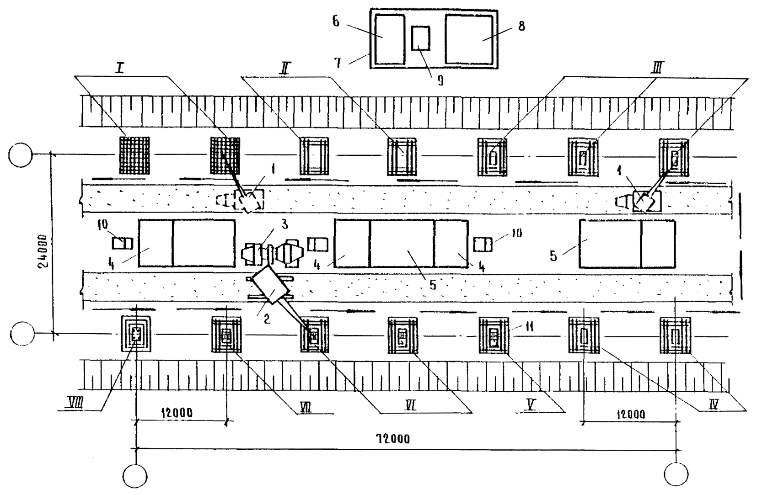
- Направление выполнения работ при выполнении фундаментов
 - Временные автодороги
Состав работ:
I - Установка арматурных сеток башмаков
II - Установка опалубки башмаков
III - Монтаж армокаркасов подколонников
IV - Установка опалубки подколонников и площадок
V - Установка кондукторных приспособлений с анкерными болтами
VI - Укладка бетонной смеси в опалубку фундаментов
VII - Выдержка бетона и уход за ним
VIII - Демонтаж опалубки
1 - кран КС-2561Г
2 - кран МКГ-16м (КС-4362)
3 - автобетоносмеситель
4 - место складирования арматурных изделий
5 - место складирования элементов опалубки
6 - стенд сборки армокаркасов подколонников
7 - место складирования арматурных сеток
8 - место складирования собранных армокаркасов
9 - кондуктор для сборки армокаркасов
10 - бункеры поворотные
11 - кондукторное приспособление с анкерными болтами
ТЕХНОЛОГИЧЕСКИЕ СХЕМЫ ВОЗВЕДЕНИЯ МОНОЛИТНЫХ ФУНДАМЕНТОВ ПОД КОЛОННЫ
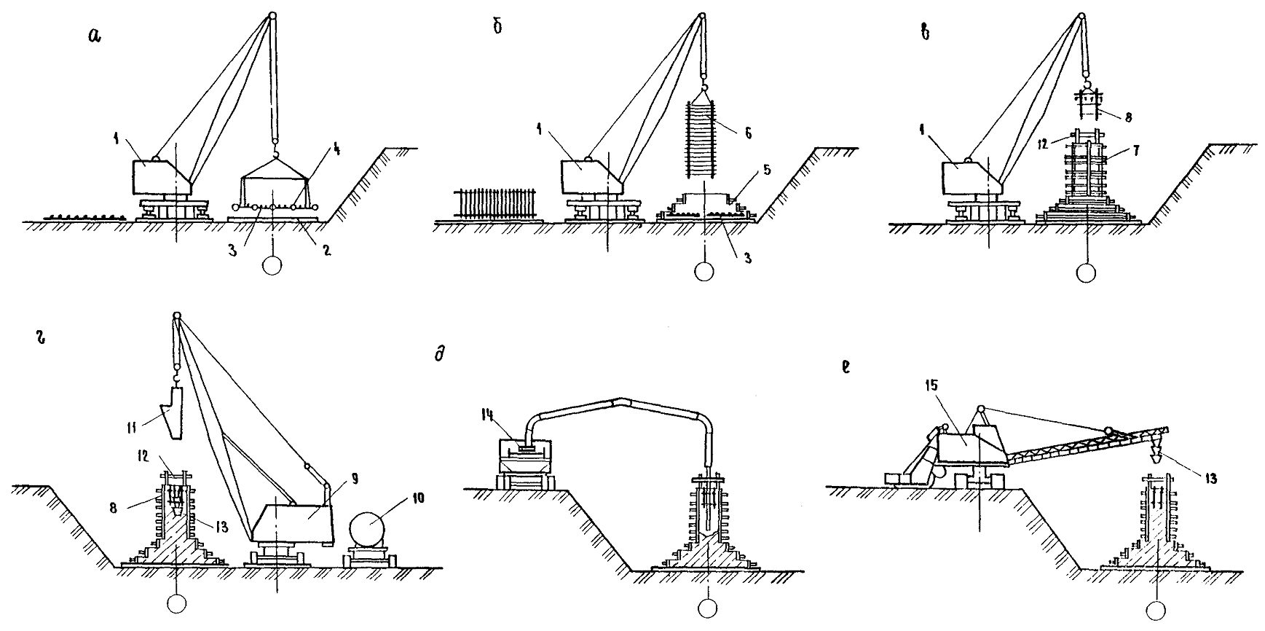
а - установка арматурных сеток башмака; б - монтаж армокаркаса подколонника; в - установка навесных площадок и кондукторных приспособлений с анкерными болтами; г - укладка бетонной смеси с помощью стрелового крана (варианты 1, 2); д - укладка бетонной смеси с помощью бетононасоса (вариант 3); е - укладка бетонной смеси с помощью бетоноукладчика (вариант 4)
1 - автопалубный кран; 2 - бетонная подготовка; 3 - арматурная сетка; 4 - фиксатор; 5 - опалубка башмака; 6 - армокаркас подколонника; 7 - опалубка подколонника; 8 - кондукторное приспособление с анкерными болтами; 9 - стреловой гусеничный кран; 10 - автобетоносмеситель; 11 - бункер поворотный; 12 - площадка навесная; 13 - хобот; 14 - автобетононасос; 15 - бетоноукладчик
СХЕМА КОНСТРУКЦИИ ОПАЛУБКИ ФУНДАМЕНТА ПОД КОЛОННУ
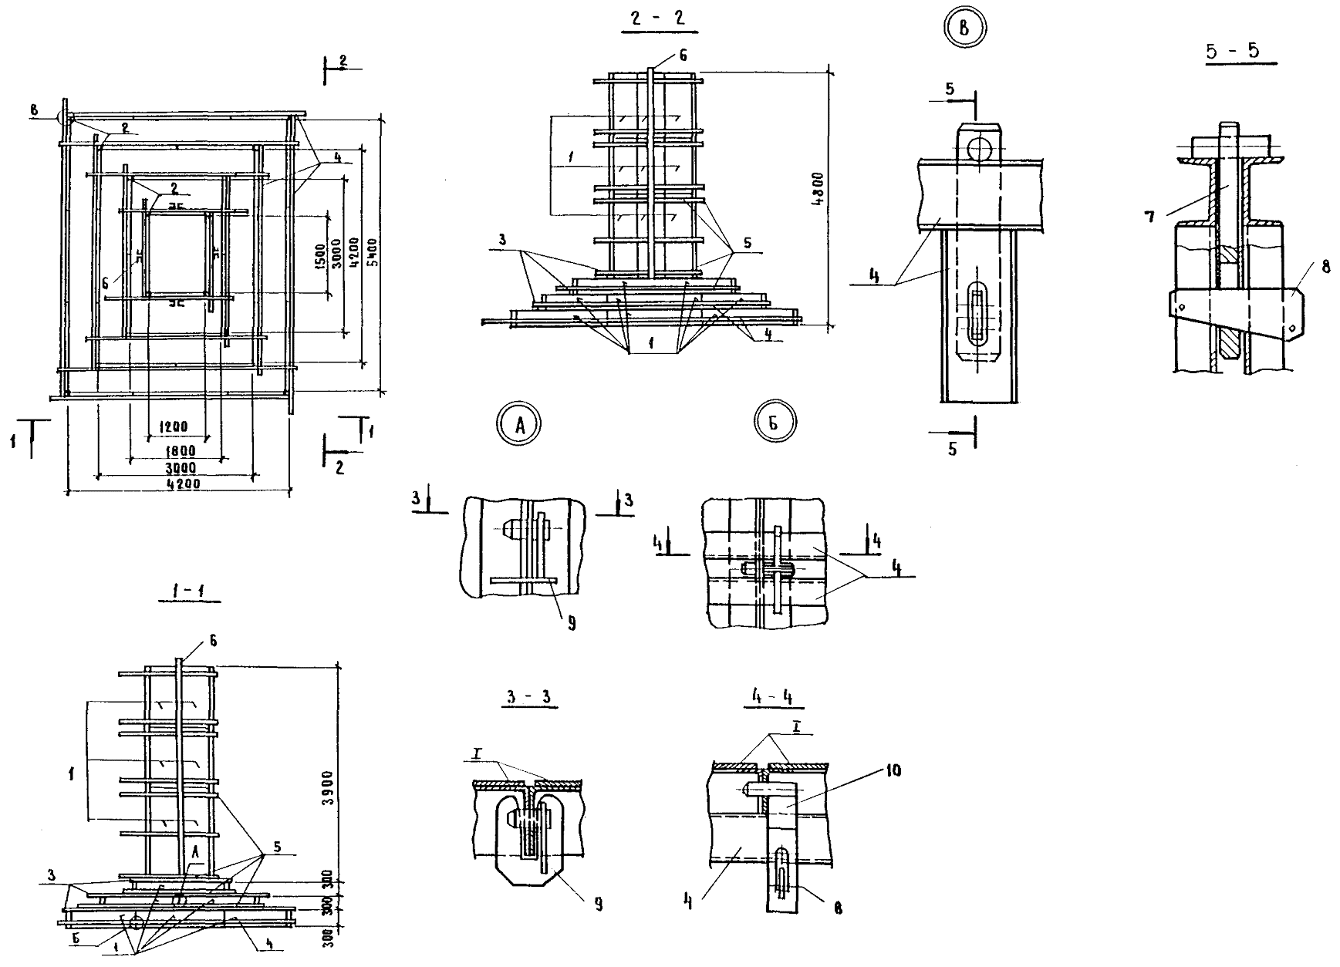
1 - металлические щиты 6 - вертикальные связи
2 - монтажные уголки 7 - чека
3 - опорные балки 8 - клин
4 - составные схватки 9 - скоба прижимная
5- инвентарные схватки 10 - крюк натяжной
КОНДУКТОРНОЕ ПРИСПОСОБЛЕНИЕ ДЛЯ УСТАНОВКИ АНКЕРНЫХ БОЛТОВ
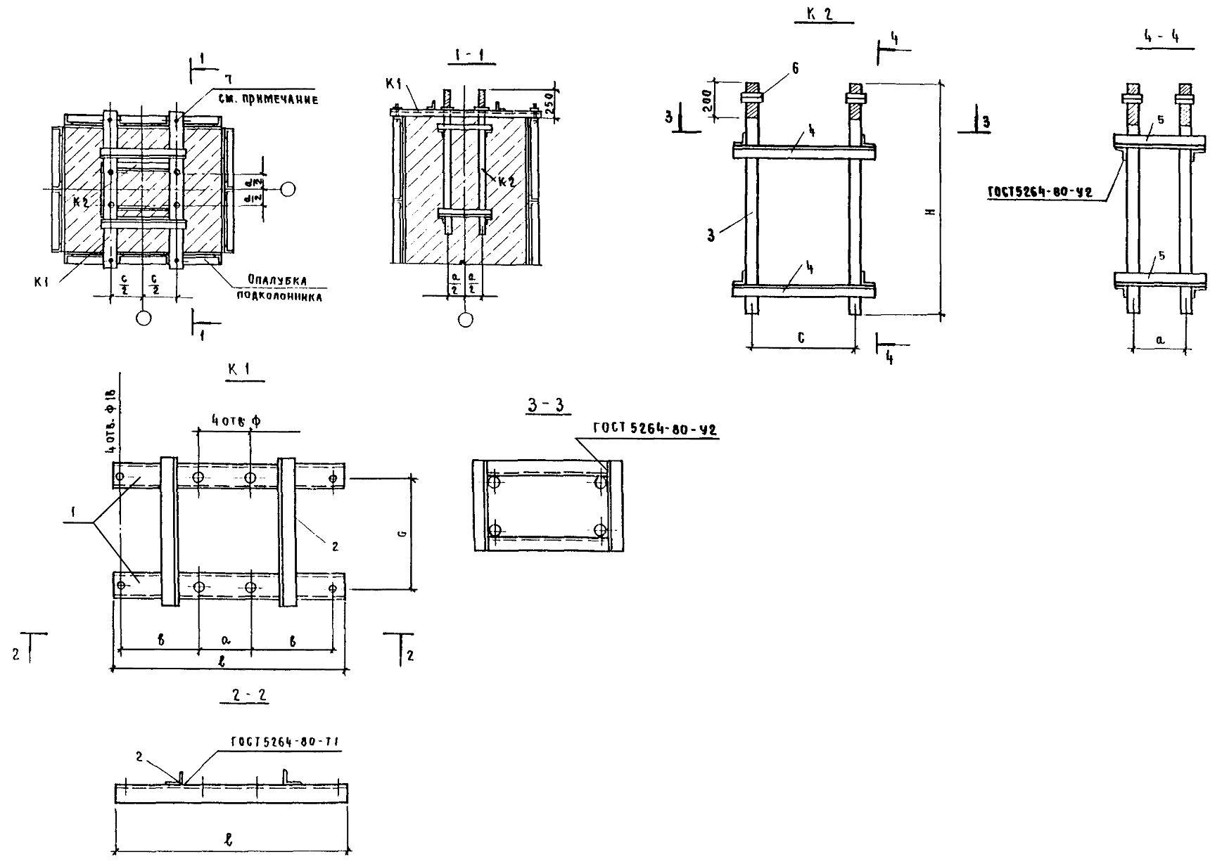
1. Дуговую сварку производить электродами Э42-9 по ГОСТ 9467-75.
2. При установке кондукторного приспособления в щитах опалубки подколонника просверлить 4 отверстия ∅18 мм для позиции 7.
3. Расход материалов приведен для фундамента с подколонником 1,2 ´ 1,5 м с анкерными болтами диаметром 40 мм.
Кондукторное приспособление | Поз. | Обозначение | Наименование | Кол. | Материал |  | Масса, кг
 |  |  |  |  |  |  | 1 шт. | общ.
Кондукторное приспособление | 1 | К1 | Швеллер,  длина 1400 | 2 | Швеллер | 12 ГОСТ 8240-72*  ВСт3кп2 ГОСТ 535-79* | 14,56 | 36,8
Кондукторное приспособление | 2 | К1 | Уголок,  длина 800 | 2 | Уголок | Б-63 × 63 × 5 ГОСТ 8509-86  ВСт3кп2 ГОСТ 535-79* | 3,85 | 36,8
Кондукторное приспособление | 3 | К2 | Анкерный болт  длина 1400 | 4 | Круг | В48 ГОСТ 2590-71*  ВСт3кп2 ГОСТ 535-79* | 19,88 | 99,7
Кондукторное приспособление | 4 | К2 | Уголок,  длина 820 | 2 | Уголок | Б-63 × 63 × 5 ГОСТ 8509-86  ВСт3кп2 ГОСТ 535-79* | 3,94 | 99,7
Кондукторное приспособление | 5 | К2 | Уголок,  длина 480 | 2 | Уголок | Б-63 × 63 × 5 ГОСТ 8509-86  ВСт3кп2 ГОСТ 535-79* | 2,3 | 99,7
Кондукторное приспособление | 6 | К2 | Гайка | 8 | Гайка М48-7H4 ГОСТ 5915-70* |  | 0,96 | 99,7
Кондукторное приспособление | 7 | К2 | Болт,  длина 100 | 4 | Болт М16-8g × 100.58 ГОСТ 7796-70* |  | 0,19 | 0,76

4. КАЛЬКУЛЯЦИЯ ЗАТРАТ ТРУДА, МАШИННОГО ВРЕМЕНИ, ЗАРАБОТНОЙ ПЛАТЫ НА 1 ЗАХВАТКУ
Таблица 3
Наименование процессов | Номер фасет для пересчета показателей | Единица измерения | Объем работ | Обоснование (ЕНиР и др. нормы) | Норма времени |  | Расценка, р.-к. |  | Затраты труда |  | Заработная плата, р.-к. |  | Время пребывания машины на объекте, маш.-ч | Заработная плата машиниста с учетом пребывания машины на объекте, р.-к.
 |  |  |  |  | рабочих, чел.-ч | машиниста, чел.-ч (маш.-ч) | рабочих | машиниста | рабочих, чел.-ч | машиниста, чел.-ч (маш.-ч) |  |  | Время пребывания машины на объекте, маш.-ч
 |  |  |  |  |  |  |  |  |  |  | рабочих | машиниста | Время пребывания машины на объекте, маш.-ч
1. Разгрузка с автотранспорта приспособлений, инвентаря, анкерных болтов, арматурных сеток и элементов опалубки | 01, 02 | 100 т | 0,647 | ЕНиР, §Е1-5, табл. 2, п. 1. ПР-3 | 22 | 11 | 14-09 | 10-03 | 14,23 | 7,12 | 9-12 | 6-49 | 7,12 | 6-49
2. Сортировка и подача арматурных сеток и элементов опалубки к месту работ | 03 | 1 т | 62,51 | ЕниР, §Е5-1-1, п.п. 1, 2 | 0,65 | 0,32 | 0-48,4 | 0-33,9 | 40,63 | 20,0 | 30-25 | 21-19 | 20,0 | 21-19
3. Установка арматурных сеток башмаков | 04,05 | 1 сетка | 56 | ЕНиР, §Е4-1-44, табл. 1, п. 1а | 0,42 | 0,105 | 0-28,5 | 0-09,6 | 23,52 | 5,88 | 15-96 | 5-38 | 5,88 | 5-38
4. Предварительная сборка армокаркасов подколонников | 06 | -«- | 112 | ЕНиР, §Е4-1-44, табл. 2, п. б | 0,24 | - | 0-15,8 | - | 26,88 | - | 17-70 | - | - | -
5. Сварка арматуры | 07 | 1 т констр. | 4,28 | ЕНиР, §Е5-1-18, табл. 1, п. 2б | 3 | - | 2-37 | - | 12,84 | - | 10-14 | - | - | -
6. Погрузка и разгрузка предварительно собранных армокаркасов подколонников | 08, 02 | 100т | 0,086 | ЕНиР, §Е1-5, табл. 2, п. 1, ПР-3 | 22 | 11 | 14-09 | 10-03 | 1,89 | 0,95 | 1-21 | 0-86 | 0,95 | 0-86
7. Установка армокаркасов подколонников | 09 | 1 каркас | 14 | ЕНиР, §E4-1-44, табл. 1, п. 2б | 1,3 | 0,325 | 0-88,1 | 0-29,6 | 18,2 | 4,55 | 12-33 | 4-14 | 4,55 | 4-14
8. Установка щитовой опалубки вручную | 10 | 1 м² | 470 | ЕНиР, §Е4-1-37, табл. 2, п. 1 | 0,39 | - | 0-29,1 | - | 183,30 | - | 136-77 | - | - | -
9. Установка навесных площадок | 11 | 1 шт. | 14 | ЕНиР, §E5-1-2, п. 4 | 0,27 | 0,14 | 0-20,1 | 0-14,8 | 3,78 | 1,96 | 2-81 | 2-07 | 1,96 | 2-07
10. Установка кондукторов с анкерными болтами | - | 1 кондуктор | 14 | ЕНиР, §Е4-1-54, п. 3 применительно | 0,75 | 0,25 | 0-57 | 0-22,8 | 10,50 | 3,50 | 7-98 | 3-19 | 3,5 | 3-19
11. Установка звеньевых хоботов | 12 | 1 звено | 56 | ЕНиР, §Е4-1-54, п. 8 | 0,16 | - | 0-11,9 | - | 8,96 | - | 6-66 | - | - | -
12. Прием бетонной смеси | 13,23 | 100 м³ | 2,8 | ЕНиР, §Е4-1-54, п. 20 | 5,7 | - | 3-65 | - | 15,96 | - | 10-22 | - | - | -
13. Подача бетонной смеси | 14 | 1 т | 700 | ЕНиР 1973г., §24-13, табл. 2, п. 9  ЕНиР 1987г., Общая часть, стр. 3 | 0,17 | 0,085 | 0-11,4 | 0-07,7 | 119 | 59,5 | 79-80 | 53-90 | 72,24 | 65-74
14. Укладка бетонной смеси в фундаменты | 15,16 | 1 м³ | 280 | ЕНиР, §Е4-1-49, табл. 1, п. 4 | 0,26 | - | 0-18,6 | - | 72,80 | - | 52-08 | - | - | -
15. Поливка бетонных поверхностей водой | 17 | 100 м² | 96,77 | ЕНиР, §Е4-1-54, п. 9 | 0,14 | - | 0-09 | - | 13,55 | - | 8-71 | - | - | -
16. Демонтаж навесных площадок | 11 | 1 шт. | 14 | ЕНиР, §Е5-1-2, п. 4, ПР-2 | 0,216 | 0,112 | 0-16,1 | 0-11,8 | 3,02 | 1,57 | 2-25 | 1-65 | 1,57 | 1-65
17. Разборка опалубки с очисткой ее от грязи и смазкой поверхности | 10 | 1м² | 470 | ЕНиР. §Е4-1-37, табл. 2 п. 2 | 0,21 | - | 0-14,1 | - | 98,70 | - | 66-27 | - | - | -
18. Погрузка на автотранспорт приспособлений, инвентаря и элементов опалубки | 18,02 | 100 т | 0,464 | ЕНиР, §Е1-5, табл. 2, п. 1. ПР-3 | 22 | 11 | 14-09 | 10-03 | 10,21 | 5,10 | 6-54 | 4-65 | 5,10 | 4-65
ИТОГО: |  |  |  |  |  |  |  |  | 677,97 | 110,13 | 476-80 | 103-52 | 122,87 | 115-36
Калькуляция затрат труда, машинного времени и заработной платы составлена для варианта возведения монолитных железобетонных фундаментов объемом 20 м³ при подаче бетонной смеси гусеничным стреловым краном.

5. ГРАФИК ПРОИЗВОДСТВА РАБОТ НА 1 ЗАХВАТКУ
Таблица 4
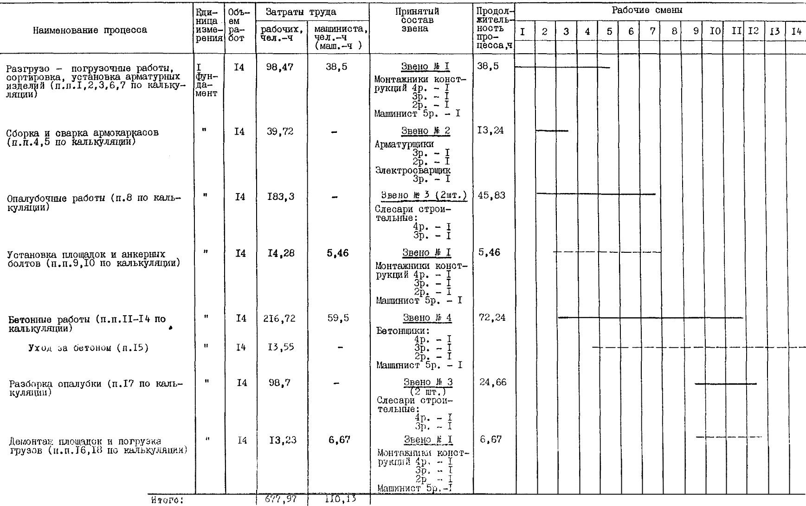
График производства работ составлен для варианта возведения монолитных железобетонных фундаментов объемом 20 м³ при подаче бетонной смеси гусеничным стрелковым краном.

6. МАТЕРИАЛЬНО-ТЕХНИЧЕСКИЕ РЕСУРСЫ
Потребность в инструменте, инвентаре и приспособлениях приведена в таблице 5.
Таблица 5
Наименование | Марка, техническая характеристика, ГОСТ, № чертежа | Количество по вариантам |  |  | Назначение
Наименование | Марка, техническая характеристика, ГОСТ, № чертежа | 1, 2 | 3 | 4 | Назначение
Бункер поворотный | ГОСТ 21807-76 | 2 | - | - | Подача бетонной смеси к месту укладки
Звеньевой хобот | ЦНИИОМТП  271-5800.000 | 2 | - | 2 | Укладка бетонной смеси в опалубку
Вибратор глубинный | ИВ-47А  ТУ-22-4666-80 | 1 | 1 | 1 | Вибрирование уложенной бетонной смеси
Строп двухветвевой | 2СК-5,0,500  ГОСТ 25573-82 | 1 | 1 | 1 | Подъем элементов
Строп четырехветвевой | 4СК1-0,8  ГОСТ 25573-82 | 1 | 1 | 1 | То же
Кондуктор-шаблон | Конструкция ЦНИИОМТП | 1 | 1 | 1 | Сборка армокаркасов подколонников
Трансформатор понижающий | ИВ-9  мощность 1,5 кВт | 1 | 1 | 1 | Сварка арматурных сеток
Трансформатор сварочный | ТД-300  ГОСТ 95-77*Е  мощность 19,4 кВт | 1 | 1 | 1 | То же
Площадка навесная | ЦНИИОМТП  2493.01.100 | 2 | 2 | 2 | Бетонирование фундаментов
Лестница приставная | ВНИПИ Промстальконструкция  Шифр 29800-12 | 2 | 2 | 2 | То же
Кондукторное приспособление | Индивидуальное изготовление (см. лист 10) | 8 | 8 | 8 | Установка анкерных болтов
Уровень строительный | Тип УС2  ГОСТ 9416-83 | 1 | 1 | 1 | Геодезическая проверка установки элементов опалубки
Ключ гаечный разводной | ГОСТ 7275-75 | 2 | 2 | 2 | Установка опалубки
Термометр стеклянный технический | ГОСТ 2823-73*Е  (СТ СЭВ 2944-81) | 1 | 1 | 1 | Проверка температурного режима при твердении бетона
Влагомер | ГОСТ 15528-86 | 1 | 1 | 1 | Проверка влажного режима при твердении бетона
Отвес строительный | ОТ-400  ГОСТ 7948-80 | 1 | 1 | 1 | Проверка установки опалубки и армокаркасов
Метр складной деревянный | РСТ 149-76 | 2 | 2 | 2 | Обмер конструктивных элементов
Рулетка металлическая | РС-20  ГОСТ 7502-80* | 1 | 1 | 1 | То же
Молоток слесарный | ГОСТ 2310-77*Е | 2 | 2 | 2 | Крепление элементов опалубки
Щетка стальная | ТУ-36-2460-82 | 10 | 10 | 10 | Очистка опалубки
Кисть маховая | КМ-65  ГОСТ 10597-87 | 2 | 2 | 2 | Смазка поверхности опалубки эмульсией
Лом стальной | ЛО-24  ГОСТ 1405-83 | 1 | 1 | 1 | Установка опалубки
Поливочный рукав | Длина 40 м | 1 | 1 | 1 | Поливка бетонных поверхностей фундаментов
Потребность в материалах и полуфабрикатах для выполнения работ по устройству монолитных фундаментов на 1 захватке приведена в табл. 6.
Таблица 6
Наименование материала, полуфабриката, конструкции (марка, ГОСТ) | Номер фасет | Исходные данные |  |  | Потребность в материалах
 | Номер фасет | Единица измерения | Объем работ в нормативных единицах | Принятая норма расхода материалов | Потребность в материалах
Унифицированная разборно-переставная опалубка ЦНИИОМТП «Монолит-77» | 10, 19 | м² | 470 | 0,097 т | 45,59 т
Арматурные сетки  (Серия 1.412-1/77) | 20 | 1 фундамент | 14 | 1,206 т | 16,88 т
Анкерные устройства | - | 1 шт. | 14 | 0,1051 т | 1,47 т
Электроды Э42 | 21 | 100 сварных соединений | 10,36 | 6,3 кг | 65,3 кг
Бетонная смесь В10, В15 | 15 | м³ | 280 | 1,015 м³ | 284,2 м³
Эмульсия ЭКС | 10 | м² опалубки | 470 | 0,35 кг | 164,5 кг

7. ТЕХНИКА БЕЗОПАСНОСТИ
Устройство монолитных фундаментов необходимо выполнять в соответствии со СНиП III-4-80, «Правилами пожарной безопасности при производстве строительно-монтажных работ» ГУПО 1978 г. и «Правилами устройства и безопасной эксплуатации грузоподъемных кранов» Госгортехнадзора СССР. Применяемое оборудование должно отвечать требованиям безопасности в соответствии с ГОСТ 12.1.013-78.

8. ТЕХНИКО-ЭКОНОМИЧЕСКИЕ ПОКАЗАТЕЛИ
1. Нормативные затраты труда рабочих, чел.-ч:
на весь объем - 677,97;
на 100 м³ - 242,13.
2. Нормативные затраты машинного времени, маш.-ч:
на весь объем - 110,13;
на 100 м³ - 39,33.
3. Заработная плата рабочих-монтажников, р.-к.:
на весь объем - 476-80.
4. Заработная плата механизаторов, р.-к.:
на весь объем - 115-36.
5. Продолжительность выполнения работ, смена - 11,5.
6. Выработка на одного рабочего в смену, м³ - 3,39;
2,89 (с учетом механизаторов).
7. Условные затраты на механизацию для базового варианта, р.-к. - 610,46.
8. Сумма изменяемых затрат, р.-к. - 1087,26.

9. ФАСЕТНЫЙ КЛАССИФИКАТОР ФАКТОРОВ
Привязка типовой технологической карты к конкретным условиям производится с помощью фасетного классификатора факторов, влияющих на расход материально-технических ресурсов, затрат труда, зарплату.
В фасетах содержится информация по всем вариантам производства работ, предусмотренным в ТТК. При выборе одного из этих вариантов необходимо произвести пересчет базовой калькуляции затрат труда, машинного времени и зарплаты, входящей в ТТК.
Для автоматизации расчетов калькуляций при привязке ТТК ЦНИИОМТП Госстроя СССР разработана программа для ЭВМ. Она позволяет использовать библиотеки ТТК и фасет на машинных носителях, производить в диалоговом режиме расчеты калькуляций. Привязка калькуляции заключается в коррекции базовой калькуляции в соответствии с выбранными из фасет вариантами.
Фасет 01
Масса грузов при разгрузке, 100 т
Наименование фактора | Обоснование | Код | Значение фактора
Фундаменты объемом, м³, до:
5 | По проекту | 1 | 0,254
8 | « | 2 | 0,369
10 | « | 3 | 0,426
12 | « | 4 | 0,457
15 | « | 5 | 0,534
18 | « | 6 | 0,608
20 | « | 7 | 0,647
25 | « | 8 | 0,814
30 | « | 9 | 1,005
Фасет 02
Норма времени и расценки на погрузку и выгрузку материалов кранами
Наименование фактора | Обоснование | Код | Значение фактора
Общая масса поднимаемого груза, т, до:
0,5 | ЕНиР, §Е1-5, табл. 2, п. 1. ПР-3 | 1 | По калькуляции
1 | То же, п. 2 | 2 | Н. вр. и расценки умножать на 0,55
1,5 | То же, п. 3 | 3 | Н. вр. и расценки умножать на 0,4
2 | То же, п. 4 | 4 | Н. вр. и расценки умножать на 0,327
3 | То же, п. 5 | 5 | Н. вр. и расценки умножать на 0,245
Фасет 03
Масса грузов при сортировке, т
Наименование фактора | Обоснование | Код | Значение фактора
Фундаменты объемом, м³, до:
5 | По проекту | 1 | 23,142
8 | « | 2 | 34,726
10 | « | 3 | 40,376
12 | « | 4 | 43,461
15 | « | 5 | 51,21
18 | « | 6 | 58,615
20 | « | 7 | 62,513
25 | « | 8 | 79,191
30 | « | 9 | 98,259
Фасет 04
Количество арматурных сеток башмаков, шт.
Наименование фактора | Обоснование | Код | Значение фактора
Площадь подошвы башмака фундамента, м², до:
5 | По проекту | 1 | 14
10 | « | 2 | 28
20 | « | 3 | 42
30 | « | 4 | 56
Фасет 05
Нормы времени и расценки на установку арматурных сеток из арматуры диаметром 16 - 32 мм
Наименование фактора | Обоснование | Код | Значение фактора
Масса сеток, т, до:
0,3 | ЕНиР, §Е4-1-44, табл. 1, п. 1а | 1 | По калькуляции
0,6 | То же, п. 1б | 2 | Н. вр. рабочих - 0,81;  машиниста - 0,203.  Расц. рабочих - 0-54,9;  машиниста - 0-18,5
1 | То же, п. 1в | 3 | Н. вр. и расценки умножить на - 3,33.
2 | То же, п. 1г | 4 | Н. вр. рабочих - 2,1;  машиниста - 0,53.  Расц. рабочих - 1-42;  машиниста - 0-48,2
3 | То же, п. 1д | 5 | Н. вр. рабочих - 2,4;  машиниста - 0,6.  Расц. рабочих - 1-63;  машиниста - 0-54,6
Фасет 06
Нормы времени и расценки на сборку армокаркасов подколонников
Наименование фактора | Обоснование | Код | Значение фактора
Масса каркасов, кг, до:
20 | ЕНиР, §Е4-1-44, табл. 2, п. а | 1 | Н. вр. рабочих - 0,17.  Расценка - 0-11,2.
50 | То же, п. б | 2 | По калькуляции
100 | То же, п. в | 3 | Н. вр. рабочих - 0,36.  Расценка - 0-23,8.
Фасет 07
Масса свариваемых армокаркасов, т
Наименование фактора | Обоснование | Код | Значение фактора
Фундаменты объемом, м³, до:
5 | По проекту | 1 | 1,48
8 | « | 2 | 2,41
10 | « | 3 | 3,05
12 | « | 4 | 3,39
15 | « | 5 | 3,91
18 | « | 6 | 4,33
20 | « | 7 | 4,28
25 | « | 8 | 5,64
30 | « | 9 | 7,1
Фасет 08
Масса армокаркасов подколонников, учтенная при погрузке и разгрузке, 100 т
Наименование фактора | Обоснование | Код | Значение фактора
Фундаменты объемом, м³, до:
5 | По проекту | 1 | 0,03
8 | « | 2 | 0,048
10 | « | 3 | 0,061
12 | « | 4 | 0,068
15 | « | 5 | 0,078
18 | « | 6 | 0,087
20 | « | 7 | 0,086
25 | « | 8 | 0,113
30 | « | 9 | 0,142
Фасет 09
Нормы времени и расценки на установку краном армокаркасов подколонников
Наименование фактора | Обоснование | Код | Значение фактора
Масса армокаркасов, т, до:
0,3 | ЕНиР, §Е4-1-44, табл. 1, п. 2а | 1 | Н. вр. рабочих - 0,79;  машиниста - 0,197.  Расц. рабочих - 0-53,5;  машиниста - 0-17,9.
0,6 | То же, п. 2б | 2 | По калькуляции
1 | То же, п. 2в | 3 | Н. вр. рабочих - 2,7;  машиниста - 0,675.  Расц. рабочих - 1-83;  машиниста - 0-61.
2 | То же, п. 2г | 4 | Н. вр. рабочих - 3,5;  машиниста - 0,875.  Расц. рабочих - 2-37;  машиниста - 0-80.
3 | То же, п. 2д | 5 | Н. вр. рабочих - 4,1;  машиниста - 1,025.  Расц. рабочих - 2-78;  машиниста - 0-93.
Фасет 10
Площадь опалубки, м²
Наименование фактора | Обоснование | Код | Значение фактора
Фундаменты объемом, м³, до:
5 | По проекту | 1 | 185
8 | « | 2 | 282
10 | « | 3 | 336
12 | « | 4 | 353
15 | « | 5 | 406
18 | « | 6 | 454
20 | « | 7 | 470
25 | « | 8 | 616
30 | « | 9 | 794
Фасет 11
Количество навесных площадок, шт.
Наименование фактора | Обоснование | Код | Значение фактора
Высота фундамента, м:
до 2 | «Справочник строителя»  М. Стройиздат, 1987 г. | 1 | 0
более 2 | « | 2 | 14
Фасет 12
Количество звеньев хобота, звено
Наименование фактора | Обоснование | Код | Значение фактора
При работе стрелового крана или бетоноукладчика, для фундаментов высотой, м:
до 4,5 | СНиП 3.03.01-87, табл. 2 | 1 | 0
от 4,5 до 6 | « | 2 | 56
от 6 до 6,5 | « | 3 | 70
от 6,5 до 7 | « | 4 | 84
При работе автобетононасоса | - | 5 | 0
Фасет 13
Количество принимаемой бетонной смеси, 100 м3
Наименование фактора | Обоснование | Код | Значение фактора
Фундаменты объемом, м³, до:
5 | Общий объем фундаментов на захватке | 1 | 0,7
8 | « | 2 | 1,12
10 | « | 3 | 1,4
12 | « | 4 | 1,68
15 | « | 5 | 2,1
18 | « | 6 | 2,52
20 | « | 7 | 2,8
25 | « | 8 | 3,5
30 | « | 9 | 4,2
Фасет 14
Масса подаваемой бетонной смеси, т
Наименование фактора | Обоснование | Код | Значение фактора
При работе:
стрелового крана, для фундаментов объемом, м³, до:
5 | 2,5 т/м³ × V_{фунд.} | 1 | 175
8 | « | 2 | 280
10 | « | 3 | 350
12 | « | 4 | 420
15 | « | 5 | 525
18 | « | 6 | 630
20 | « | 7 | 700
25 | « | 8 | 875
30 | « | 9 | 1050
автобетононасоcа или бетоноукладчика | « | 10 | 0
Фасет 15
Количество укладываемой бетонной смеси, м³
Наименование фактора | Обоснование | Код | Значение фактора
Фундаменты объемом, м³, до:
5 | Общий объем фундаментов на захватке | 1 | 70
8 | « | 2 | 112
10 | « | 3 | 140
12 | « | 4 | 168
15 | « | 5 | 210
18 | « | 6 | 252
20 | « | 7 | 280
25 | « | 8 | 350
30 | « | 9 | 420
Фасет 16
Нормы времени и расценки на укладку бетонной смеси
Наименование фактора | Обоснование | Код | Значение фактора
Стреловой кран
Фундаменты объемом, м³, до:
5 | ЕНиР, §Е4-1-49, табл. 1, № 2 | 1 | Н. вр. рабочих - 0,34;  расценка - 0-24,3.
10 | То же, № 3 | 2 | Н. вр. рабочих - 0,33;  расценка - 0-23,6.
25 | То же, № 4 | 3 | По калькуляции
30 | То же, № 5 | 4 | Н. вр. рабочих - 0,23;  расценка - 0-16,4.
Автобетононасос | Расчет № 1 | 5 | Н. вр. рабочих - 0,18;  машиниста и оператора - 0,125.  Расценка рабочих - 0-11,4  машиниста и оператора - 0-11,9
Бетоноукладчик | Расчет № 2 | 6 | Н. вр. рабочих - 0,43;  машиниста - 0,143.  Расценка рабочих - 0-28;  машиниста - 0-13.
Фасет 17
Площадь поливаемых бетонных поверхностей, 100 м²
Наименование фактора | Обоснование | Код | Значение фактора
Фундаменты объемом, м³, до:
5 | Чертежи опалубки фундаментов | 1 | 30,66
8 | « | 2 | 45,96
10 | « | 3 | 55,61
12 | « | 4 | 64,31
15 | « | 5 | 71,57
18 | « | 6 | 89,51
20 | « | 7 | 96,77
25 | « | 8 | 119,28
30 | « | 9 | 143,14
Фасет 18
Масса грузов при погрузке, 100 т
Наименование фактора | Обоснование | Код | Значение фактора
Фундаменты объемом, м³, до:
5 | Общая масса приспособлений, инвентаря и элементов опалубки после разборки опалубки | 1 | 0,214
8 | « | 2 | 0,315
10 | « | 3 | 0,36
12 | « | 4 | 0,371
15 | « | 5 | 0,418
18 | « | 6 | 0,457
20 | « | 7 | 0,464
25 | « | 8 | 0,599
30 | « | 9 | 0,762
Фасет 19
Норма расхода материалов на 1 м² опалубки, т
Наименование фактора | Обоснование | Код | Значение фактора
Фундаменты объемом, м³, до:
5 | Расход стали по рабочим чертежам | 1 | 0,112
8 | « | 2 | 0,109
10 | « | 3 | 0,105
12 | « | 4 | 0,103
15 | « | 5 | 0,101
18 | « | 6 | 0,099
20 | « | 7 | 0,097
25 | « | 8 | 0,096
30 | « | 9 | 0,095
Фасет 20
Норма расхода арматуры на 1 фундамент, т
Наименование фактора | Обоснование | Код | Значение фактора
Фундаменты объемом, м³, до:
5 | Чертежи армирования фундаментов | 1 | 0,177
8 | « | 2 | 0,287
10 | « | 3 | 0,364
12 | « | 4 | 0,509
15 | « | 5 | 0,726
18 | « | 6 | 0,979
20 | « | 7 | 1,206
25 | « | 8 | 1,432
30 | « | 9 | 1,632
Фасет 21
Количество сварных соединений, 100 шт.
Наименование фактора | Обоснование | Код | Значение фактора
Фундаменты объемом, м³, до: | Чертежи армирования.  По расчету (0,058d² - 8,5) кг,  где d - диаметр арматуры в мм.  Справочное пособие.
5 |  | 1 | 5,46
8 |  | 2 | 7,62
10 |  | 3 | 7,98
12 |  | 4 | 8,74
15 | « | 5 | 9,87
18 | « | 6 | 10,58
20 | « | 7 | 10,36
25 | « | 8 | 13,65
30 | « | 9 | 17,22
Фасет 22
Стоимость 1 маш.-ч работы механизмов, руб.*
Наименование фактора | Обоснование | Код | Значение фактора
Кран автомобильный грузоподъемностью до 6,3 т | СНиП IV-3-82.  Приложение, табл. 10, код 0470 | 1 | 4,01
Кран гусеничный грузоподъемностью до 16 т | СНиП IV-3-82.  Приложение, табл. 10, код 0488 | 2 | 5,64
Кран пневмоколесный грузоподъемностью до 10 т | СНиП IV-3-82.  Приложение, табл. 10, код 0520 | 3 | 6,65
Автобетононасос | Расчет экономической эффективности автобетононасоса ЦНИИОМТП, 1981 г. | 4 | 13,95
Бетоноукладчик | СНиП IV-3-82.  Приложение, табл. 19, код 1401 | 5 | 3,12
* Стоимость машино-часов механизмов указана для территориального пояса № 1.
Фасет 23
Норма времени и расценка на прием бетонной смеси
Наименование фактора | Обоснование | Код | Значение фактора
При работе:
стрелового крана или бетоноукладчика | ЕНиР §Е4-1-54, п. 20 | 1 | По калькуляции
автобетононасоса | - | 2 | 0
Расчет № 1
Норма времени и расценка на прием, подачу и укладку бетонной смеси автобетононасосом с очисткой бетоновода
А. Норма времени и расценка на прием, подачу и укладку бетонной смеси автобетононасосом.
Эксплуатационная среднечасовая производительность составляет:
П_{э} = П_{т} × К_{т} × К_{пр} м³/ч,
где: П_{т} = 60 м³/ч - техническая производительность автобетононасоса (паспортная);
К_{т} = 0,4 - коэффициент перехода от технической производительности к эксплуатационной;
К_{пр} = 0,7 - коэффициент, учитывающий простои.
Коэффициенты К_{т} и К_{пр} взяты из «Инструкции по определению экономической эффективности новых строительных, дорожных, мелиоративных машин; противопожарного оборудования; лифтов; изобретений и рационализаторских предложений. Часть II, 1978 г.».
Эксплуатационная среднечасовая производительность составит:
П_{э} = 60 × 0,4 × 0,7 = 17 м³/ч.
Измеритель - 1 м³ бетонной смеси.
Время бетонирования 1 м³ составит: 1:17 = 0,06 ч.
Состав звена: машинист 5 разр. - 1 чел., оператор 5 разр. - 1 чел., бетонщики 3 разр. - 1 чел., 2 разр. - 2 чел.
Норма времени на измеритель составит:
для машиниста - 0,06 чел.-ч;
для оператора - 0,06 чел.-ч;
для остального звена - 0,06 × 3 = 0,18 чел.-ч.
Б. Норма времени на очистку бетоновода.
Согласно ЕНиР §Е4-1-48, табл. 6 (К = 0,3 на очистку 100 м бетоновода сжатым воздухом) норма времени составляет 1,89 чел.-ч.
Для принятой длины бетоновода (20 м) норма времени составит:
1,89 × 0,2 = 0,378 чел.-ч.
Очистка бетоновода проводится один раз в смену. За это время будет уложено 17 × 8,2 = 139,4 м³ бетонной смеси.
Приведенная норма времени на очистку бетоновода на измеритель (1 м³) составит:
0,378 : 139,4 = 0,0027 чел.-ч.
В. Общая норма времени на прием, подачу, укладку бетонной смеси и очистку бетоновода составит:
для рабочих - 0,18 чел.-ч;
для машиниста и оператора - (0,06 + 0,0027) × 2 = 0,125 чел.-ч.
Расценка составит:
для рабочих - (18/3)·(0-70 + 0-64 + 0-64) = 0-11,9 руб.
для машиниста и оператора - 0-91 × 0,125 = 0-11,4 руб.
Расчет № 2
Норма времени и расценка на подачу и укладку бетонной смеси бетоноукладчиком
Эксплуатационная среднечасовая производительность составляет:
П_{э} = П_{т} × К_{т} × К_{пр} м³/ч,
где: П_{т} = 25 м³/ч - техническая производительность бетоноукладчика (паспортная);
К_{т} = 0,4 - коэффициент перехода от технической производительности к эксплуатационной;
К_{пр} = 0,7 - коэффициент, учитывающий простои.
Коэффициенты К_{т} и К_{пр} взяты из «Инструкции по определению экономической эффективности новых строительных, дорожных, мелиоративных машин; противопожарного оборудования; лифтов; изобретений и рационализаторских предложений. Часть II, 1978 г.».
Эксплуатационная среднечасовая производительность составит:
П_{э} = 25 × 0,4 × 0,7 = 7 м³/ч.
Измеритель - 1 м³ бетонной смеси.
Время бетонирования 1 м³ составит: 1:7 = 0,143 ч.
Состав звена: машинист 5 разр. - 1 чел., бетонщики 3 разр. - 1 чел., 2 разр. - 2 чел.
Норма времени на измеритель составит:
для рабочих - 0,143 × 3 = 0,43 чел.-ч;
для машиниста - 0,143 чел.-ч.
Расценка составит:
для рабочих - (0,43/3)·(0-70 + 0-64 + 0-64) = 0-28 руб.
для машиниста - 0,143 × 0-91 = 0-13 руб.
СОДЕРЖАНИЕ
1. Область применения 1
2. Организация и технология выполнения работ 1
3. Требования к качеству и приемке работ 4
4. Калькуляция затрат труда, машинного времени, заработной платы на 1 захватку 9
5. График производства работ на 1 захватку 10
6. Материально-технические ресурсы 11
7. Техника безопасности 12
8. Технико-экономические показатели 12
9. Фасетный классификатор факторов 12

